Баг-репорт на портал https://enpf.kz/ru/

**YBUG-1:**

**Описание:** Ошибка при авторизации в личном кабинете <https://enpf.kz/ru/>

**Шаги воспроизведения:**

1. Открыть <https://enpf.kz/ru/cabinet/login.php>
2. Кликнуть на кнопку «Регистрация», ввести корректные данные и зарегистрироваться

**Фактический результат**: регистрация проходит успешно, но при входе в личный кабинет, система требует перерегистрацию

**Ожидаемый результат**: регистрация проходит успешно и можно зайти в личный кабинет

**Окружение**: Windows 8.1 Google Chrome 85.0.4183.121

**Приоритет**: Critical

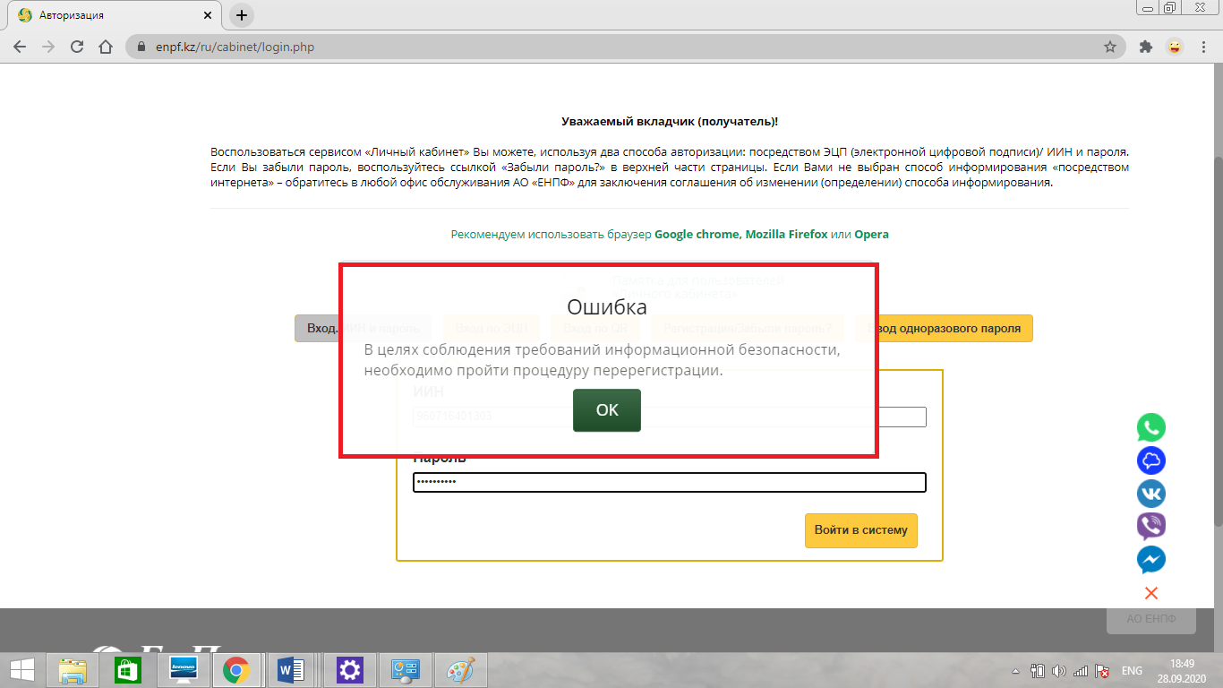

**YBUG-2:**

**Описание:** Сбой страницы, после нажатия нескольких кнопок одновременно <https://enpf.kz/ru/>

**Шаги воспроизведения:**

1. Открыть <https://enpf.kz/ru/>

2. Кликать несколько кнопок одновременно

**Фактический результат:** произошел сбой страницы. Выдает надпись “400 Bad Request”

**Ожидаемый результат:** сайт работает стабильно и выдерживает нагрузку.

**Окружение**: Windows 8.1 Google Chrome 85.0.4183.121

**Приоритет:** Critical

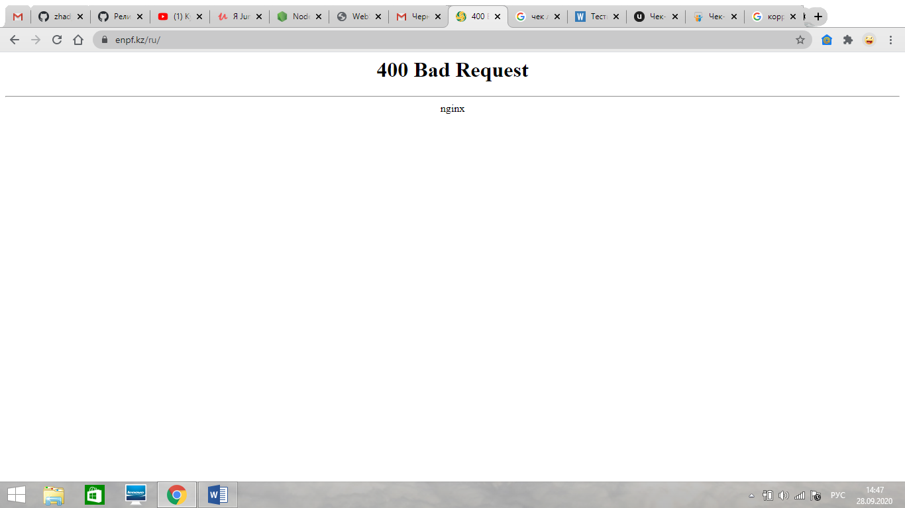

**YBUG-3:**

**Описание:** Время загрузки каждой страницы не оптимизирована <https://enpf.kz/ru/>

**Шаги воспроизведения:**

1. Открыть <https://enpf.kz/ru/>
2. Нажать на выпадающее меню в верхнем регистре страницы
3. Пройтись по ссылкам 3-4 раза

**Фактический результат:** страницы открываются с паузами более 10 секунд

**Ожидаемый результат:** страницы открываются менее 3-х секунд

**Окружение**: Windows 8.1 Mozilla Firefox Версия 75.0

**Приоритет:** Major

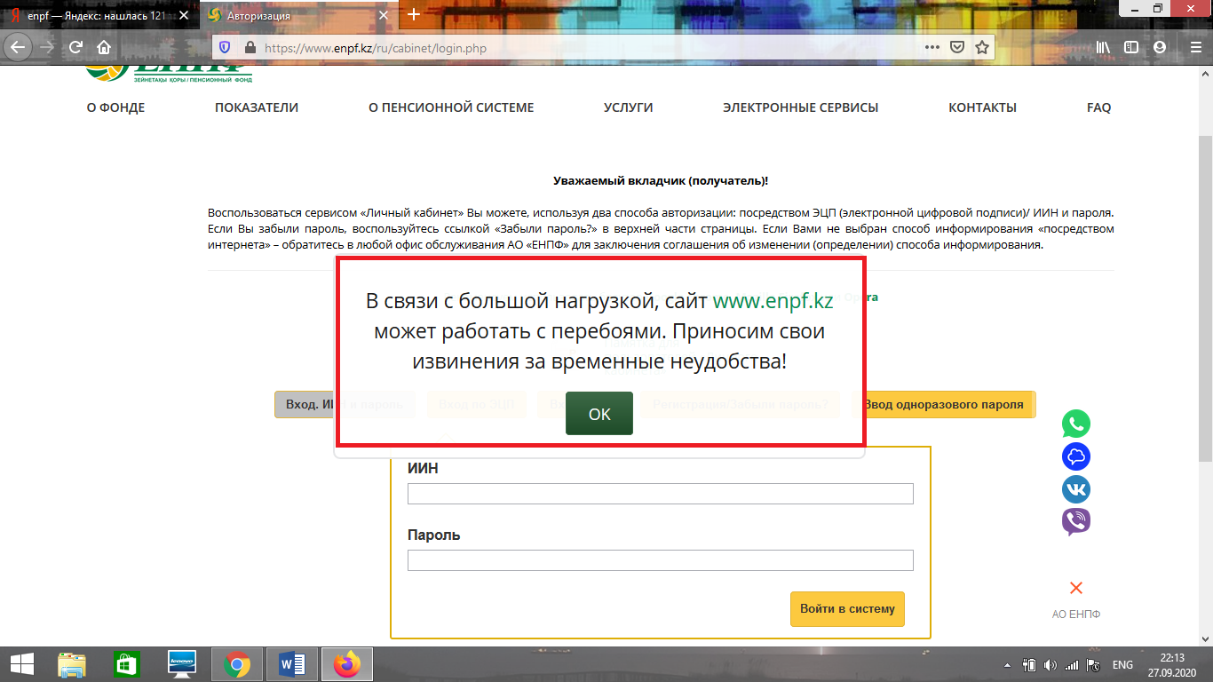

**YBUG-4:**

**Описание:** Не работает функция переключения языка на сайте <https://enpf.kz/ru/>

**Шаги воспроизведения:**

1. Открыть https://enpf.kz/ru/

2. Нажать на кнопку расположенного в правом верхнем углу страницы

3. Выбрать язык “ENG”

**Фактический результат**: страница не переводится на английский язык

**Ожидаемый результат**: страница переводится на английский язык

**Окружение:** Windows 8.1 Google Chrome 85.0.4183.121

**Приоритет:** Critical

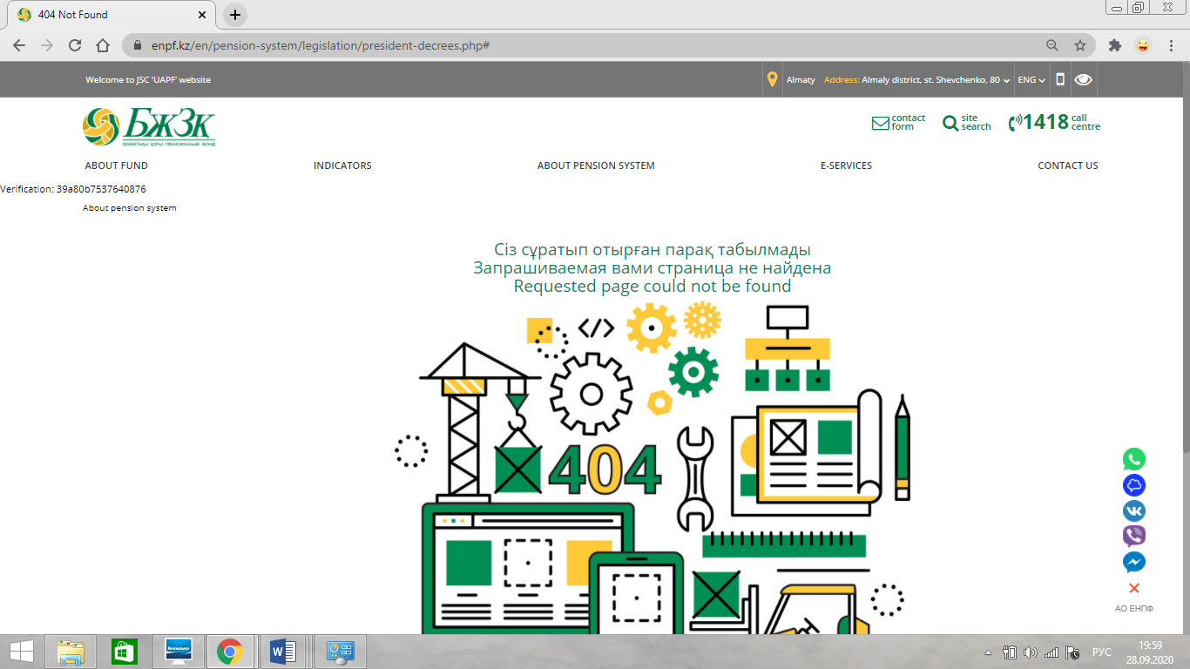

**YBUG-5:**

**Описание:** Не работает версия для слабовидящих enpf.kz/ru

**Шаги воспроизведения:**

1. Открыть https://enpf.kz/ru/
2. Нажать на кнопку расположенного в правом верхнем углу страницы

**Фактический результат**: после выбора данной функции - сайт остается неизменным

**Ожидаемый результат**: после выбора данной функции - сайт переключается на версию для слабовидящих

**Окружение**: Windows 8.1 Google Chrome 85.0.4183.121

**Приоритет**: Critical

Скриншот **ДО** нажатия функции:

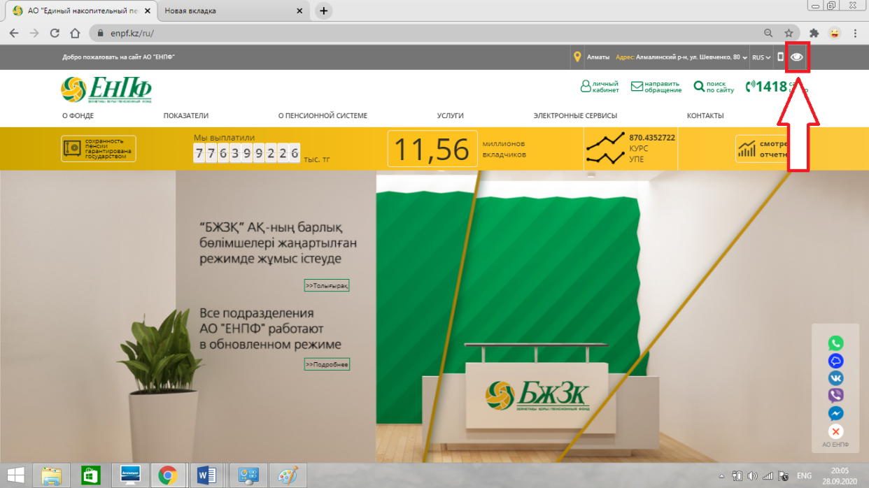

Скриншот **ПОСЛЕ** нажатия функций:

